MEXICO COLONIAL

10 DÍAS / 9 NOCHES

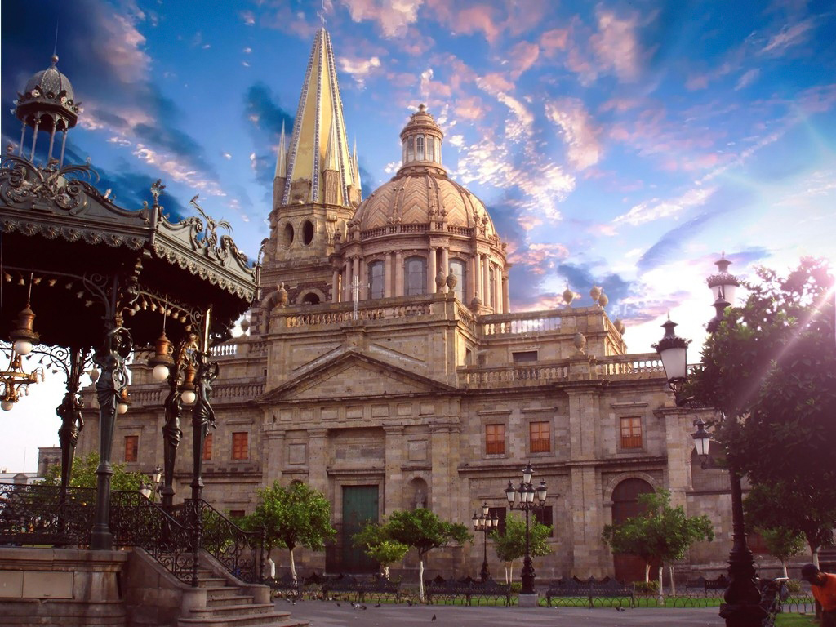

SALIDAS JUEVES

Día 01 Jueves BOGOTA- CIUDAD DE MEXICO (Vuelo NO incluido)
A la hora oportuna presentación en el aeropuerto El Dorado para abordar el vuelo con destino a México. A la llegada recibimiento en el Aeropuerto de México y traslado al hotel. Alojamiento.

Día 02 Viernes CIUDAD DE MEXICO (Visita de la ciudad Opera diario excepto Domingos)
Desayuno. La primera parte es a pie. La Plaza de la Constitución o Zócalo, es la tercera plaza más grande del mundo. A sus costados encontraremos los primeros atractivos que visitaremos. Entraremos (de ser posible) a el Palacio Nacional, situado en la Plaza de la Constitución o Zócalo, donde en el cubo de la escalinata admiraremos los famosos murales de Diego Rivera, y nuestro guía nos dará una amplia panorámica a través de ellos de la historia de México. Después entraremos a La Catedral Metropolitana, la iglesia más grande de Latinoamérica, y donde podremos apreciar entre otras cosas, al famoso “Señor del Veneno” o “Cristo Negro” que dicen que es muy milagroso. Al costado de la Catedral se encuentran las ruinas de Templo Mayor, que es justamente el corazón del nacimiento de la Gran Tenochtitlán, las cuales veremos desde fuera. Nos trasladaremos en el vehículo a la Plaza de las Tres Culturas, que muestra vestigios de construcciones prehispánicas, coloniales y modernas. Encontramos en este lugar la Iglesia donde fue bautizado San Juan Diego, así como la explanada donde se dieron los sucesos de la matanza de estudiantes en 1968. Desde afuera nuestro guía nos mostrará y explicará los principales puntos. Pasamos a un Mercado de Artesanías, para una visita de aproximadamente 30 minutos, a fin de que nuestros pasajeros puedan adquirir sus recuerdos y regalos típicos. A partir de aquí, admiraremos desde el vehículo el Paseo de la Reforma con su monumento a la Independencia llamado comúnmente “El Ángel”. En caso de que las autoridades lo permitan podremos bajar a tomarnos una fotografía con el monumento más importante de México. Continuaremos por Reforma para ubicar y admirar desde el vehículo el Bosque de Chapultepec donde se localizan el Castillo que fue residencia del emperador Maximiliano y de presidentes mexicanos, el Lago, el Auditorio Nacional y el museo de Antropología. No hay parada en estos sitios. Alojamiento.

Día 03 Sábado CIUDAD DE MEXICO
Desayuno. El recorrido inicia con la Basílica de Guadalupe, uno de los santuarios más frecuentado por los fieles católicos de todo el mundo, situada en el cerro del Tepeyac. Se podrá apreciar el ayate de Juan Diego con la imagen de la Virgen de Guadalupe. Tiempo para asistir a la Misa. Continuación hacia Teotihuacan con parada en una tienda de artesanías donde se elaboran trabajos textiles y artesanías en piedras como la obsidiana y el jade. Visita de las Pirámides del Sol y la Luna, la Ciudadela con su templo a Quetzalcóatl, la Avenida de los Muertos y el Templo del Jaguar. Regreso al hotel y alojamiento.

Día 04 Domingo CIUDAD DE MÉXICO – QUERÉTARO- SAN MIGUEL DE ALLENDE
Desayuno. Salimos hacia Querétaro, con un trayecto de aproximadamente dos horas. Llegada al centro histórico para hacer un paseo peatonal con: la Casa de la Corregidora Josefa Ortiz de Domínguez (ahora es el Palacio Municipal) y el Palacete de la Marquesa de la Villa del Villar del Águila. Veremos su impresionante Acueducto con 1,280 metros de longitud y arcos de más de 23 metros de altura, convirtiéndose en una obra maestra de la Ingeniería del Siglo XVIII. Visita del Templo de la Santa Cruz, que es donde se venden las espinas en forma de crucifijo, de un arbusto único en su tipo en el mundo. Plaza de Armas. Cerro de las Campanas, donde fue ejecutado el emperador Maximiliano en 1867, y donde también admiraremos un gran monumento dedicado a Benito Juárez, Benemérito de las Américas. Tiempo para almuerzo (no incluido). Continuación a San Miguel de Allende, a una hora y media de camino. Esta ciudad ha sido nombrada por diversas publicaciones como Conde Nast Traveller y Travel & Leisure, como la ciudad más bella en Latinoamérica. Visita de la Iglesia dedicada a San Miguel Arcángel, bella pieza arquitectónica del Siglo XVII con una fachada neogótica y la Plaza Principal. El Palacio Municipal, la Casa del Mayorazgo de la Canal, el Instituto Allende de Arte y Cultura, Convento Real de la Concepción. Visitas panorámicas a las casas de los famosos artistas Cantinflas y Pedro Vargas. Mercado de artesanías, con muestras de arte en pewter, latón repujado, las características estrellas, papel maché, artículos con la imagen de Frida Kahlo y los corazones que son el símbolo de San Miguel de Allende, entre muchas otras. Alojamiento.

Día 05 Lunes SAN MIGUEL DE ALLENDE – ATOTONILCO – DOLORES HIDALGO – GUANAJUATO
Desayuno. Salida hacia Atotonilco, para admirar la famosa “Capilla Sixtina” mexicana, que es el Santuario de Jesús Nazareno de Atotonilco, templo barroco del siglo XVIII ubicado a 14 kilómetros de San Miguel de Allende en el estado mexicano de Guanajuato. La construcción se inicia en el siglo XVIII bajo la dirección del sacerdote Luis Felipe Neri de Alfaro quien buscaba construir una iglesia a semejanza de la del Santo Sepulcro de Jerusalén. La iglesia está compuesta de una nave principal, siete capillas anexas, sacristía y seis camarines. Las capillas están decoradas con cuadros de Juan Rodríguez Juárez y los murales del artista local Miguel Antonio Martínez de Pocasangre. La importancia del Santuario quedó de manifiesta el 8 de julio de 2008 cuando la Unesco incluyó al santuario dentro de su lista del Patrimonio de la Humanidad. Continuación hacia Dolores Hidalgo, a 45 minutos de distancia. Llegada para visitar la Iglesia de la Virgen de Dolores, donde el cura Miguel Hidalgo dio el grito que inició la lucha de Independencia la madrugada del 16 de septiembre de 1810. Visita a la tumba del ilustre compositor mexicano José Alfredo Jimenéz, conocido mundialmente por haber realizados muchas de las más representativas canciones mexicanas como “El Rey”, “Ella”, “La media vuelta”, “Serenata huasteca”, “Amanecí en tus brazos” y “Te solté la rienda”. Tiempo para comida por cuenta del pasajero. Salida hacia Guanajuato pasando por la Sierra de Santa Rosa, famosa por la célebre canción “Camino de Guanajuato”. A una hora de distancia, llegamos a Guanajuato, para visita que incluye: la iglesia de la Valenciana, La Alhóndiga de Granaditas. Guanajuato es famoso por sus calles y túneles, los cuales se podrán admirar durante la visita. Veremos esculturas de personajes como Don Quijote y Jorge Negrete. La Universidad, Iglesia de Nuestra Señora de Guanajuato que se encuentra en la Plaza de la Paz, vista panorámica de la casa de Diego Rivera, vista panorámica de la casa de Jorge Negrete. Teatro Juárez (no incluye entrada), Jardín Unión, mercado Hidalgo, plazas y callejones como el famoso Callejón del Beso y la plaza del Baratillo. Visita al mirador que se encuentra junto al monumento al Pípila. También se sugiere una visita (opcional, no incluida la entrada) al Museo de las Momias. Sugerimos hacer por cuenta propia, en la noche, la “Callejoneada” que es muy famosa sobre todo en tiempos del Festival Cervantino. Alojamiento.

Día 06 Martes GUANAJUATO – RANCHO VICENTE FERNANDEZ-TLAQUEPAQUE – GUADALAJARA – VISITA DE CIUDAD
Desayuno. Saldremos hacia el Rancho del famoso cantante de música mexicana, Vicente Fernández (qepd), a tres horas y media de distancia. Si bien no está permitida la entrada al Rancho, se tendrá la oportunidad de tomarse una fotografía en la entrada y conocer la tienda de artesanías de artículos rancheros y el restaurante de comida mexicana. Continuación hacia Tlaquepaque, Pueblo Mágico, a media hora de distancia. Tlaquepaque es reconocido por sus tiendas de artesanías finas, con sus maravillosas cerámicas y objetos de vidrio, galerías de grandes artistas como Sergio Bustamante, su hermosa plaza con Kiosco, el centro cultural El Refugio, entre otros lugares interesantes. Almuerzo incluido (sin bebidas) en un restaurante típico. Salida hacia el centro de Guadalajara, a unos cuantos minutos. Guadalajara es la segunda ciudad más importante de México. Visita a pie del centro histórico: Catedral, Plaza de Laureles, Plaza de Armas, Palacio de Gobierno y la Rotonda los Hombres Ilustres. Plaza Libertad (o de la Independencia), Teatro Degollado (entrada no incluida), Plaza Fundación con su hermosa fuente, Plaza Tapatía. Opción para entrar al Instituto Cultural Cabañas (entrada no incluida). Visita al mercado San Juan de Dios, siendo el mercado de artesanías, ropa y comida, más grande de Latinoamérica y el cual se convierte en toda una experiencia y muestra del folklor mexicano. Alojamiento.

Día 07 miércoles GUADALAJARA – TEQUILA – GUADALAJARA
Desayuno. Salida hacia Tequila, Pueblo Mágico, a una hora y media de distancia. Visitaremos este Pueblo Mágico que además es Patrimonio de la Humanidad, con sus campos de Agave Azul. Al llegar admiraremos el famoso hotel “Matices” con sus habitaciones en forma de barriles de madera. Entraremos a la Hacienda productora de tequila “La Cofradía”, para conocer el proceso de elaboración de una de las bebidas más famosas del mundo. Habrá una degustación mientras hacemos el recorrido y la explicación de todo lo que implica la producción del Tequila. Tiempo para almuerzo por cuenta de los pasajeros. Regreso a Guadalajara, resto de la tarde libre. Como opcional (no incluido) les sugerimos una divertida noche en Casa Bariachi con cena típica y un show mexicano de muy alto nivel, que obviamente incluye Mariachi. Nuestro guía los apoyará con todo gusto en caso de que quieran pasar una noche inolvidable. Alojamiento.

Día 08 Jueves GUADALAJARA- TZINTZUNTZAN- PÁTZCUARO - MORELIA
Desayuno. Visita del Templo Expiatorio del Santísimo Sacramento, diseñado por el arquitecto italiano Adamo Boari, con estilo gótico medieval. Este templo de impresionante belleza es comparado por los expertos con la Iglesia de Notre Dame. En su construcción destacan detalles como la piedra de cantera labrada con técnicas de la Edad Media; mosaicos traídos del Vaticano; un Carrillón de 25 piezas musicales (entre ellas la famosa “Marcha de Zacatecas”, “México Lindo y Querido” y “Las Mañanitas”); y una fastuosa Cúpula de vitrales alemanes con escenas como “La última Cena” y “Las pasiones de Cristo”, y una profundidad que los llevará hasta el cielo. Salida hacia Tzintzuntzan, Pueblo Mágico, a tres horas y media, en donde conoceremos al Cristo en la Capilla de la Soledad al cual se dice que le crecen sus extremidades, y el féretro se tuvo que hacer más grande. Visita a las Capillas Posas, los árboles centenarios de olivo plantados por el Tata Vasco Siglo XVI, el mural del Señor del Rescate (fresco del siglo XVI). Conoceremos la artesanía típica principalmente hecha de palma. Continuación a Pátzcuaro, Pueblo Mágico, a solo treinta minutos de distancia. Visita de lugares como: la Basílica de Nuestra Señora de la Salud conocida por sus numerosos milagros, la Casa de los Once Patios, la Biblioteca Gertrudis Bocanegra, la Plaza de Don Vasco y su mercado. Esta belleza de pueblo mágico, a la orilla de un lago, ha sido la inspiración de películas como “Coco” de Disney y locación para la filmación de muchas otras. Tiempo para almuerzo por cuenta de los pasajeros. Continuación a Morelia, a una hora de distancia. Morelia es otra de nuestras fabulosas Ciudad Patrimonio del Mundo reconocida por la UNESCO. Visita que incluye la Iglesia de la Guadalupita, la Catedral, el Palacio de Gobierno, la Plaza de Armas, Acueducto (construido en 1790 para llevar agua a la ciudad, que cuenta con más de 250 arcos y casi 30 pies de altura y casi dos kilómetros de longitud), Fuente de las Tarascas, Monumento de Morelos. Visita de la Iglesia de Santa Rosa de Lima, Jardín de las Rosas y vista panorámica del Conservatorio de Música donde se originaron los mundialmente famosos “Niños Cantores de Morelia”, enseñados por el famoso maestro Romano Picutti (maestro de los Niños cantores de Viena). Vista panorámica de la casa del famoso cantante Marco Antonio Solís “El Buki”. El famoso Mercado de dulces y artesanías no puede faltar. Alojamiento.

Día 09 Viernes MORELIA - CIUDAD DE MÉXICO
Desayuno. A la hora convenida, regreso a la Ciudad de México, con duración de aproximadamente cuatro horas. Dejada en el hotel. Alojamiento.

Día 10 Sábado MEXICO - BOGOTA
Desayuno. A la hora oportuna traslado al aeropuerto para tomar el vuelo de regreso a Bogotá.

FIN DE LOS SERVICIOS

IMPORTANTE:

SALIDAS LOS JUEVES.
Incluye: Alojamiento, desayuno diario, transporte terrestre, servicio de guía y entradas.
No incluye: Alimentos (excepto desayuno) gastos personales y propinas.
- Menores de 0 a 2 años, sin cargo.
- Menores de 2 a 11 años: Únicamente servicios terrestres, compartiendo habitación con dos adultos, sin uso de cama extra, en base a dos camas matrimoniales
El itinerario puede ser modificado ya sea agregando o disminuyendo noches, sin limitaciones.
La programación de las excursiones puede variar, de acuerdo a los días de operación.

TOUR DE CIUDAD DE MEXICO/PIRAMIDES Y BASILICA NO OPERAN:
Marcha día de la Mujer Marzo 08
Día del trabajo Mayo 01
Marcha Orgullo Gay Junio 28 (por confirmar)
Medio Maratón de la Ciudad de México Julio 20 (por confirmar)
Maratón de la Ciudad de México Agosto 24 (por confirmar)
Independencia de México Septiembre 14, 15, 16
Bimbo Global Race Septiembre 29 Septiembre 29
Marcha caídos Tlatelolco Octubre 02 Octubre 02
Desfiles varios Día de Muertos Octubre (por confirmar) Octubre (por confirmar)
Desfile de la Revolución Noviembre 20 (por confirmar)
Virgen de Guadalupe Diciembre 09, 10, 11 y 12

IMPORTANTE:
Los hoteles pueden variar de acuerdo a la disponibilidad de espacio e incluso se pueden confirmar en ciudades alternas, sin necesidad de modificar las visitas especificadas.

PRECIO POR PERSONA EN DOLARES:
Validez Ene 02 a Dic 15/25

CATEGORIA | DBL | TPL | SGL | CHD
TURISTA (3* / 4*) | USD 1.610 | USD 1.510 | USD 2.085 | USD 985
PRIMERA (4*) | USD 1.790 | USD 1.670 | USD 2.470 | USD 1.025
LUJO (5*) | USD 1.900 | USD 1.850 | USD 2.670 | USD 1.060
BASE MINIMO 2 PASAJEROS
SUPLEMENTO PASAJERO VIAJANDO SOLO USD 335
MAS 2% DE GASTO BANCARIO BANCARIO

HOTELES COTIZADOS O SIMILARES:
CIUDAD | TURISTA | PRIMERA | LUJO
MEXICO | REGENTE | GENEVE | BARCELO MEXICO REFORMA
SAN MIGUEL ALLENDE | IMPERIO DE LOS ANGELES | IMPERIO DE LOS ANGELES | IMPERIO DE LOS ANGELES
GUANAJUATO | HOLIDAY INN EXPRESS | HOLIDAY INN EXPRESS | HOLIDAY INN EXPRESS
GUADALAJARA | DOUBLE TREE BY HILTON | DOUBLE TREE BY HILTON | DOUBLE TREE BY HILTON
MORELIA | ALAMEDA/MISION | ALAMEDA/MISION | ALAMEDA/MISION

* SUPLEMENTO SALIDAS 02 Y 16 DE OCTUBRE Y DICIEMBRE 18
POR PERSONA USD 215,00
CONSULTAR TARIFAS SEMANA SANTA, NAVIDAD Y AÑO NUEVO.

FECHAS SALIDAS JUEVES 2025:
Enero 02, 16 y 30
Febrero 13 y 27
Marzo 13
Abril 03 y 17
Mayo 01 y 15
Junio 05 y 19
Julio 03 y 17
Agosto 07 y 21
Septiembre 04 y 18
Octubre 02 y 16 Aplica Suplemento en ambas salidas**
Noviembre 06 y 20
Diciembre 04 y 18 Aplica Suplemento *

* SUPLEMENTO SALIDAS 02 Y 16 DE OCTUBRE Y DICIEMBRE 18
POR PERSONA USD 215,00

CONSULTAR TARIFAS SEMANA SANTA, NAVIDAD Y AÑO NUEVO.

SERVICIOS INCLUIDOS:
- Traslados de los aeropuertos a los hoteles y viceversa.
- 4 noches Ciudad de México / 1 noche San Miguel de Allende / 1 noche Guanajuato,
- 2 noches Guadalajara / 1 noche Morelia según categoría seleccionada
- Desayuno a partir del segundo día y almuerzo en Tlaquepaque
- Entradas: Pirámides de Teotihuacán, Tequila, Cerro de las Campanas, La Cofradía en Tequila
- desayuno diario / Almuerzo en Tlaquepaque (sin bebidas)
- Impuestos hoteleros.
- Visitas y excursiones indicadas en el itinerario con acompañamiento de guías locales en español.
- Sim Card TuSIM (internet ilimitado) *una por habitación o reserva*
* Tarjeta básica de viaje+ amparo de gasto de cancelación y/o interrupción de viaje (Aplica condiciones)

NO INCLUYE:
- Tiquetes aéreos nacionales ni internacionales.
- Impuestos de aeropuertos
- Propinas a guías, choferes, maleteros.
- Bebidas con las comidas.
- Visitas mencionadas como opcionales o las que el guía correo ofrezca para aprovechar el tiempo libre.
- 2% de gasto Bancario
- Suplemento aeropuerto AIFA FELIPE ANGELES (NLU)
- Gastos de índole personal como llamadas telefónicas, lavado y planchado de ropas, lavandería y gastos personales en el hotel (la mayoría de hoteles exigirán una tarjeta de crédito de garantía por estos servicios).
- En general ningún servicio que no esté claramente especificado en el presente itinerario.

CONDICIONES GENERALES:
Los servicios en el Medio y Lejano Oriente manejan condiciones especiales de reservas y cancelaciones, los hoteles, guías y medios de transporte se contratan y se pagan con una anticipación de 45 días antes de la llegada de los pasajeros a destino. Posterior al pago NO SON REEMBOLSABLES por ningún motivo por lo que cualquier servicio que dentro de este margen de tiempo sea modificado, cancelado o no tomado no da derecho a ningún tipo de reembolso

Los horarios para entrega de habitaciones en todos los hoteles son los siguientes:
REGISTRO O CHECK IN: 14:00 hrs
SALIDA O CHECK OUT: 10:00 hrs

NOTAS GENERALES A TENER EN CUENTA:
** A todos los precios informados en este folleto es necesario incrementar el 2% del fee bancario **
** Estos precios no aplican en época de ferias, congresos y eventos especiales. **
DEPOSITO:
Para realizar reservas en firme se requiere un depósito del 30% del valor total de la cotización por persona y cuyo valor será abonado al pago total.

VACUNA: NO APLICA
PASAPORTE CON VALIDEZ SUPERIOR A UN AÑO

IMPORTANTE PREREGISTRO PARA INGRESAR A MEXICO:
Desde el 1 de abril del 2022, México exige a los colombianos que van a viajar a ese país, hacer un pre-registro obligatorio, ingresando al siguiente enlace:
https://www.inm.gob.mx/spublic/portal/inmex.html

Para diligenciar el formulario tenga a la mano su pasaporte, correo electrónico, tiquetes de ida y regreso, reserva de hotel o carta de invitación e información detallada sobre su itinerario durante su estadía en México.
Después de diligenciar el formulario recibirá en su correo electrónico un código QR que deberá ser presentado impreso al oficial de migración al momento de su llegada a México.


REQUISITOS SANITARIOS:
SERA RESPONSABILIDAD DEL VIAJERO Y SU AGENCIA DE VIAJES CUMPLIMENTAR TODOS LOS REQUERIMIENTOS SANITARIOS REQUERIDOS PARA ESTE VIAJE YA SEA EN EL PAIS DE DESTINO COMO PAIS DE CONEXION (SI CORRESPONDE). VIAJES CELTOUR DARA INFORMACION BASICA GENERAL ANTICIPADA PERO TENIENDO EN CUENTA LOS CAMBIOS FRECUENTES DE LAS CONDICIONES DE ENTRADA DEBERAN SER CONSULTADAS CONSTANTEMENTE POR PARTE DEL VIAJERO DIAS ANTES DE LA SALIDA

CANCELACIONES:
Al tratarse de diferentes destinos es necesario consultar previa reserva las condiciones de cancelación.

IMPORTANTE:
Es responsabilidad de cada viajero, ir provisto de su pasaporte y documento de identidad preciso, vigente y dotado de todos los visados y requisitos necesarios, declinando las agencias prestatarias de servicios y operadores, toda responsabilidad, en el caso de ser rechazada por alguna autoridad la entrada en un País, por carecer de algunos de los requisitos que se precisen o defecto en el pasaporte, y será por cuenta del viajero cualquier gasto que se origine, aplicándose en estas circunstancias las condiciones establecidas para la cancelación y rechazo voluntario de los servicios.
CLAUSULA DE RESPONSABILIDAD:
APLICAN CONDICIONES GENERALES DEL FOLLETO IMPRESO DESTINOS CELTOUR 2025
La organización de estos viajes combinados ha sido realizado por VIAJES CELTOUR operador mayorista con Registro Nacional de Turismo 3487, y/o sus operadores locales, se hace responsable ante los usuarios por la total prestación de servicios descritos en el presente folleto
VIAJES CELTOUR S.A.S según lo dispuesto en el artículo 17 de la ley 679 de 2001 rechaza todas las formas de explotación, pornografía, violencia, turismo sexual y demás formas del abuso a menores de edad y advierte al turismo que es castigado conforme a las disposiciones legales vigentes.

En Viajes Celtour S.A.S estamos comprometidos:
. A prevenir la comercialización sobre el tráfico de piezas y/o bienes pertenecientes al patrimonio cultural de la nación según la ley 397 de 1997, Decreto 833 del 2001 y ley 1185 del 2008.
. A Prevenir la comercialización de especies de flora y fauna amenazadas o en peligro de extinción en Colombia e ilícito aprovechamiento de recursos naturales renovables, según la ley 17 de 1981, la resolución Ministerial No 1367 del 2000 y ley 1453 del 2011 articulo 29.
. A prevenir la explotación laboral infantil según la ley de infancia y adolescencia 1098 del 2006.
. A garantizar la protección de los derechos de una persona o grupo de personas, comunidad o pueblo, que son vulnerados en actos de racismo o discriminación ley 1482 del 2011 y la ley 1752 del 2015 castigos penales para aquellos que realicen actos de discriminación en contra de personas con discapacidad.

VIAJES CELTOUR SE ADHIERE A LA CAMPAÑA VIAJES Y TURISMO RESPETUOSOS CON LA NATURALEZA
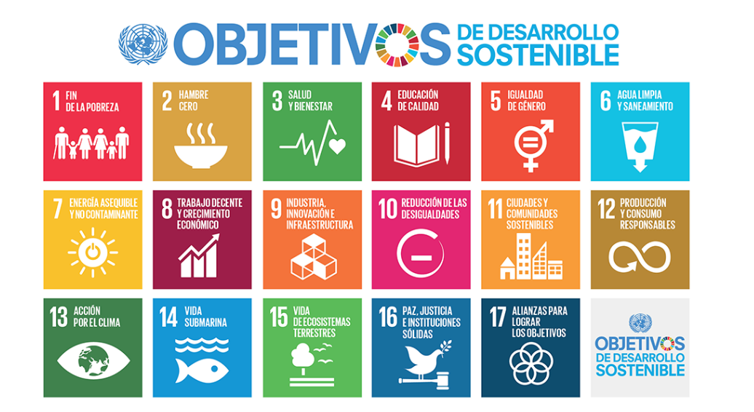
En diciembre de 2022, el Consejo Mundial de Viajes y Turismo (CMVT), la Organización Mundial del Turismo de las Naciones Unidas (OMT) y la Alianza para la Hostelería Sostenible anunciaron una nueva colaboración para unir a los sectores público y privado en torno a una visión compartida de viajes y turismo respetuosos con la naturaleza para detener y revertir la pérdida de biodiversidad de aquí a 2030. El sector de los viajes y el turismo se comprometieron a adoptar un enfoque del turismo positivo para la naturaleza. Esto incluye integrar salvaguardas de la biodiversidad, reducir las emisiones de carbono, mitigar el impacto de la contaminación, limitar el uso insostenible de los recursos y proteger y restaurar la naturaleza y la vida silvestre.
El sector turístico se ha comprometido a detener e invertir la pérdida de biodiversidad y a promover la conservación y restauración del medio ambiente. Su objetivo es mejorar el bienestar, los medios de subsistencia y la economía de las personas, aprovechando el potencial único del turismo como agente de cambio positivo.
Desde Viajes Celtour queremos apoyar y compartir los objetivos de esta iniciativa con nuestros clientes y amigos e invitarlos a participar a través de la web: https://www.cbd.int/doc/publications/tou-gdl-en.pdf
Adicionalmente, se invita a las personas de todo el mundo a compartir historias sobre cómo el turismo ha marcado la diferencia sus vidas.
“Viajar nos brinda recuerdos que duran toda la vida y las experiencias más increíbles para compartir. Pero ésta es solo la mitad de la historia, ya que los viajes y el turismo tienen un beneficio enormemente positivo para el mundo, mucho más allá del placer inmediato que brinda a quienes pueden explorar y descubrir personas, lugares y experiencias increíbles por sí mismos.”


